周测(七) 生物的变异、育种和进化

夯基提能卷⑦ 立足于练题型悟技法——保底分
一、选择题(共10个小题，每题2分)
1．[2019·广西河池高级中学模拟]下列有关现代生物进化理论内容的叙述中，正确的是( )
A．突变和基因重组是随机的，种间关系决定生物进化的方向
B．新物种只能通过自然选择过程形成，形成的标志是生殖隔离
C．新物种的形成都是长期的地理隔离，最终达到生殖隔离的结果
D．不同物种之间、生物与无机环境之间通过相互影响实现了共同进化
答案：D
解析：基因突变是随机的，自然选择决定生物进化的方向，A错误；自然选择决定进化方向，进化的实质是种群基因频率的改变，自然选择决定基因频率的定向改变，并不一定能形成新物种，新物种形成的一般过程是从地理隔离到生殖隔离，也存在没有地理隔离的生殖隔离，如四倍体西瓜的形成，以及有地理隔离而不出现生殖隔离，如人，新物种形成的标志是产生生殖隔离，B、C错误；不同物种之间、生物与无机环境之间在相互影响中不断进化和发展，实现了共同进化，D正确。
2．[2019·河南洛阳联考]下图表示某生态系统中的三种植物，下列叙述中正确的是( )
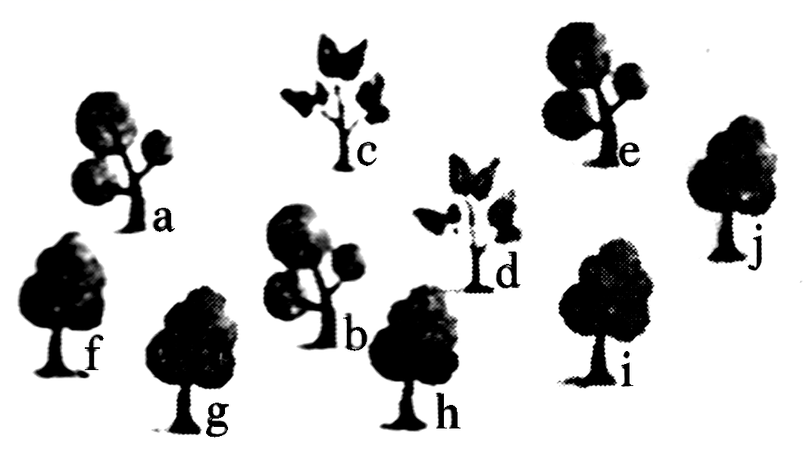
A．a、c、f没有地理隔离，也不会产生生殖隔离
B．a～j所含的全部基因，称为种群基因库
C．f～j在一段时期内没有产生新的基因，但该种群基因频率有可能发生变化
D．该生态系统中的所有生物和周围的无机环境之和称为生态系统的多样性
答案：C
解析：由图可知，a、c、f生活在同一个区域，没有地理隔离，但它们属于三种植物，所以存在着生殖隔离，A错误；基因库是一个种群中所有个体所含的全部基因，而图中a～j不是一个种群，B错误；如果f～j在一段时期内没有产生新的基因，但可能因为自然选择该种群基因频率有可能发生变化，C正确；该生态系统中的所有生物和周围的无机环境之和称为生态系统，D错误。
3．[2019·湖南衡阳八中质检]如图为某植物细胞一个DNA分子中a、b、c三个基因的分布状况，图中Ⅰ、Ⅱ为无遗传效应的序列。有关叙述正确的是( )
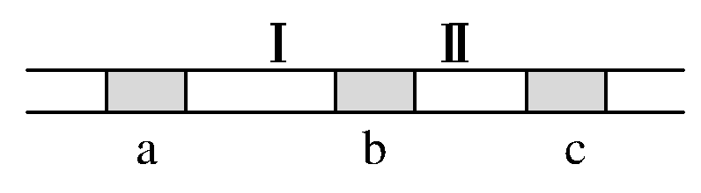
A．a中碱基对缺失，属于染色体结构变异
B．在减数分裂的四分体时期，b、c之间可发生交叉互换
C．c中碱基对若发生变化，生物体性状不一定会发生改变
D．基因在染色体上呈线性排列，基因的首端存在起始密码子
答案：C
解析：a是一个基因，其碱基对的缺失，属于基因突变，A错误；在减数分裂的四分体时期，交叉互换发生在同源染色体的非姐妹染色单体之间，而不是同一条染色体内部，B错误；c中碱基对若发生变化，属于基因突变，由于密码子的简并性等原因，控制合成的蛋白质不一定发生改变，所以生物的性状不一定发生改变，C正确；基因是有遗传效应的DNA片段，而起始密码子在mRNA上，D错误。
4．[2019·辽宁凌源初考]假设a、B为玉米的优良基因，位于非同源染色体上。现有AABB、aabb两个品种，实验小组用不同方法进行了育种实验，如图所示。下列叙述正确的是( )
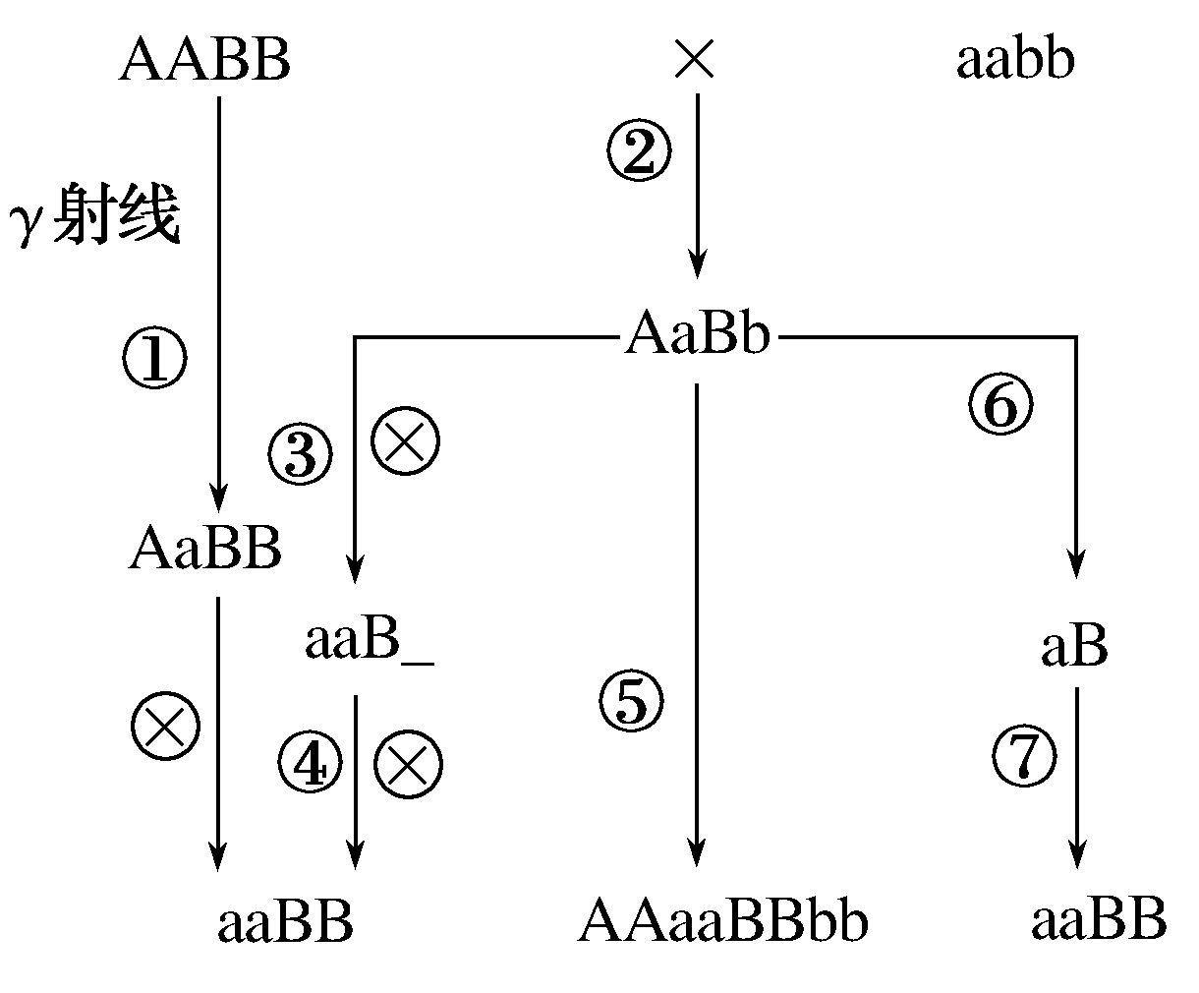
A．①属于诱变育种，可以定向突变出具有优良基因的个体
B．②③④属于杂交育种，每代中所有个体都需要连续自交
C．⑤⑦可用秋水仙素或低温处理，使细胞中染色体结构发生改变
D．⑥⑦属于单倍体育种，其原理是染色体变异，优点是明显缩短育种年限
答案：D
解析：γ射线能诱发基因突变，所以过程①的育种方法是诱变育种，基因突变是不定向的，不能定向突变出具有优良基因的个体，A错误；过程②③④是杂交育种，每代中基因型为aaB_的个体需要连续自交，直到后代不发生性状分离为止，B错误；过程⑤⑦为人工诱导染色体加倍，可用秋水仙素或低温处理，使细胞中染色体数目加倍，C错误；过程⑥⑦的育种方法是单倍体育种，其原理是染色体变异，优点是明显缩短育种年限，D正确。
5．[2019·湖南株洲检测]眼皮肤白化病(OCA)是一种与黑色素合成有关的疾病，该病患者的虹膜、毛发及皮肤呈现白色症状。OCA1与OCA2均为隐性突变造成的。OCA1型患者毛发均呈白色，OCA2型患者症状略轻，OCA2型患者P蛋白缺乏的黑色素细胞中pH异常，但酪氨酸酶含量正常。其发病根本原因如下表：下列说法正确的是( )
类型 | 染色体 | 原因
OCA1 | 11号 | 酪氨酸酶基因突变
OCA2 | 15号 | P基因突变
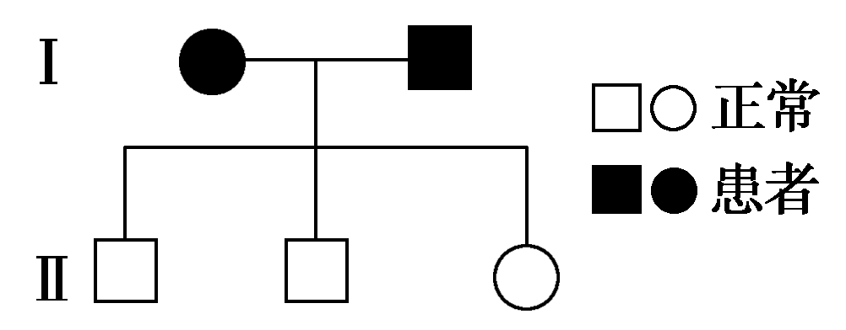
A．OCA两种突变类型体现了基因突变的不定向性特点
B．图中Ⅰ代两个体都是杂合子，后代患病概率为
C．OCA2型患者症状略轻，原因很可能是pH异常，酪氨酸酶活性降低
D．OCA两种突变类型都体现了基因通过控制蛋白质的合成直接控制生物性状
答案：C
解析：OCA两种突变发生于不同的染色体上，而不是同一基因突变成不同的基因，体现了基因突变的随机性而不是不定向性，A错误；OCA由位于两对同源染色体上的两对隐性基因控制，图中Ⅰ代两个体都含有一对隐性纯合基因，且两个体的隐性纯合基因不同，若同时含有一对不同的显性纯合基因，则后代均不患病，B错误；OCA2型患者P蛋白缺乏的黑色素细胞中酪氨酸酶含量正常，但pH异常，推测致病原因是pH异常导致酪氨酸酶活性降低，C正确；OCA1型患者酪氨酸酶基因发生突变，体现了基因通过控制酶的合成控制代谢，进而控制生物的性状，D错误。
6．[2018·天津卷]芦笋是雌雄异株植物，雄株性染色体为XY，雌株为XX；其幼茎可食用，雄株产量高。以下为两种培育雄株的技术路线。有关叙述错误的是( )
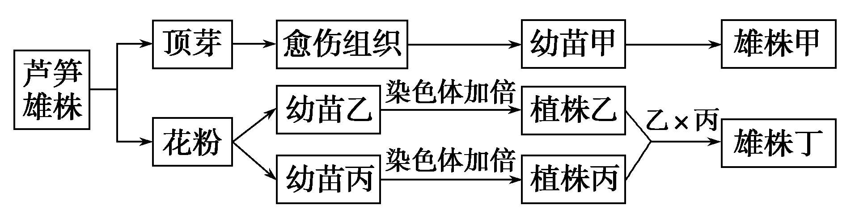
A．形成愈伤组织可通过添加植物生长调节剂进行诱导
B．幼苗乙和丙的形成均经过脱分化和再分化过程
C．雄株丁的亲本的性染色体组成分别为XY、XX
D．与雄株甲不同，雄株丁培育过程中发生了基因重组
答案：C
解析：植物组织培养过程中，使用一定浓度的植物生长调节剂有助于诱导形成愈伤组织，A正确；花粉离体培养形成幼苗也包括脱分化和再分化两个过程，B正确；据题分析，芦笋雄株(XY)的花粉(X和Y)形成的幼苗有两种，分别是X和Y，二者经染色体加倍后形成的植株乙和丙可表示为XX和YY，故杂交后形成的丁为XY，C错误；甲是用离体的体细胞进行组织培养得到的，其形成过程只发生了细胞的有丝分裂，而丁的培育过程涉及花粉的离体培养，花粉经减数分裂产生，故丁的培育过程中发生了基因重组，D正确。
7．[2016·全国卷Ⅰ]理论上，下列关于人类单基因遗传病的叙述，正确的是( )
A．常染色体隐性遗传病在男性中的发病率等于该病致病基因的基因频率
B．常染色体显性遗传病在女性中的发病率等于该病致病基因的基因频率
C．X染色体显性遗传病在女性中的发病率等于该病致病基因的基因频率
D．X染色体隐性遗传病在男性中的发病率等于该病致病基因的基因频率
答案：D
解析：根据哈迪—温伯格定律，设基因A的频率为p，基因a的频率为q，则基因频率p＋q＝1，AA、Aa、aa的基因型频率分别为p²、2pq、q²。若致病基因位于常染色体上，发病率与性别无关。结合前述内容，发病率为aa的基因型频率为q²，A错误；发病率为AA和Aa的基因型频率之和为p²＋2pq，B错误；若致病基因位于X染色体上，发病率与性别有关。女性的发病率计算方法与致病基因位于常染色体上的情况相同，女性的发病率为p²＋2pq，C错误；因男性只有一条X染色体，故男性的发病率等于致病基因的基因频率，D正确。
8．[2019·湖南长沙模拟]下图为自然界形成普通小麦的过程示意图。下列说法中，不正确的是( )
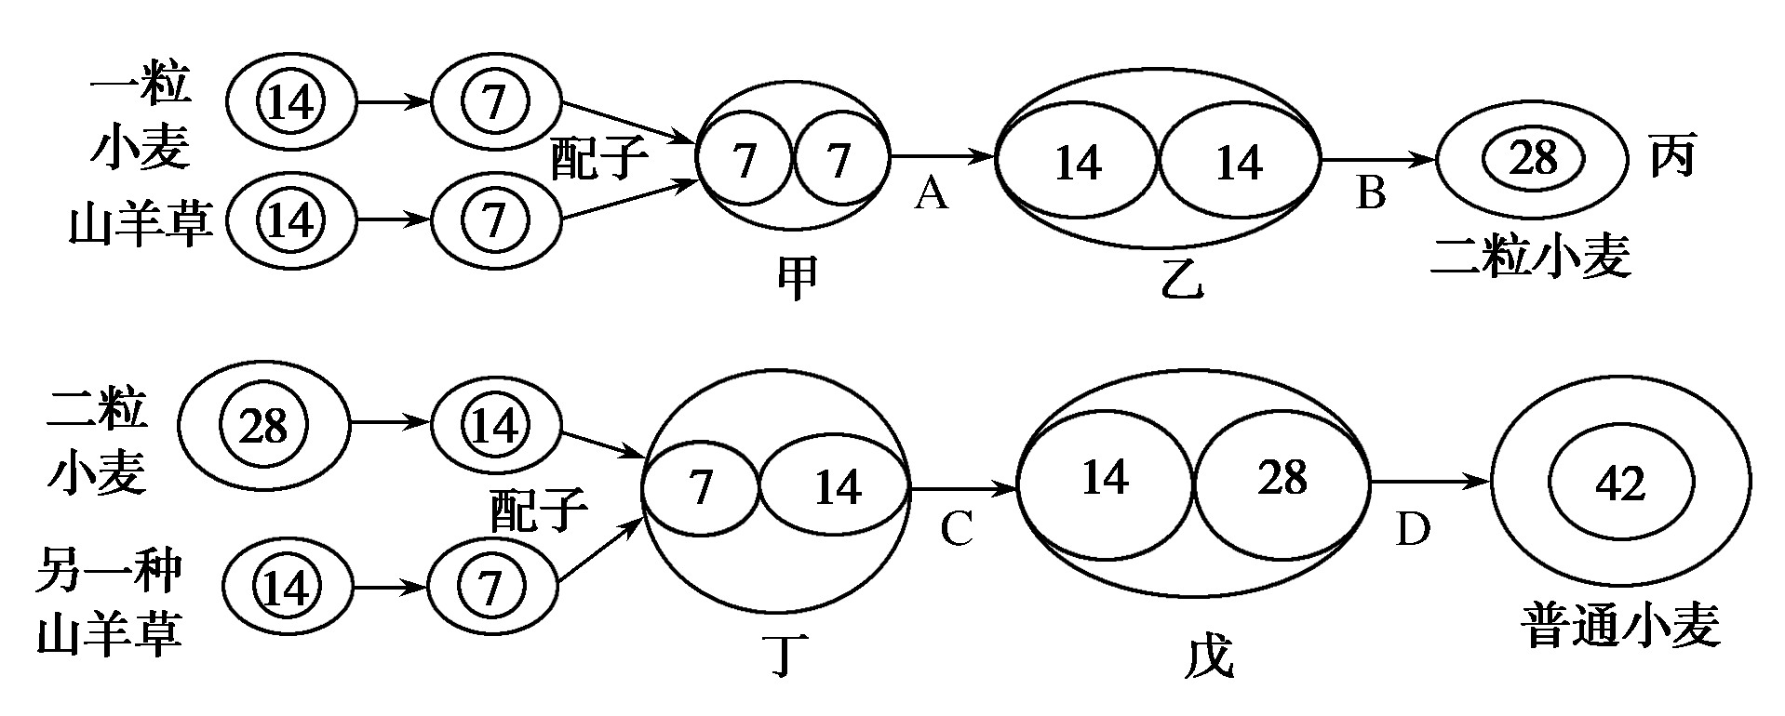
A．甲的体细胞中含有两个染色体组，由于甲的体细胞中无同源染色体，所以甲高度不育
B．甲成为丙过程中，细胞中核DNA分子数目、染色体数目和染色体组数目都发生了加倍
C．若从播种到收获种子需要1年时间，且所有的有性杂交都从播种开始。理论上从一粒小麦和山羊草开始，第2年即可产生普通小麦的植株
D．普通小麦体细胞中最多可含有12套遗传信息
答案：C
解析：由图可知，甲中有两个染色体组，一个来自一粒小麦，一个来自山羊草，因为没有同源染色体，无法联会，不能产生正常配子，所以甲高度不育，A正确；甲成为丙的过程中，需要低温处理，细胞核中DNA分子数目、染色体数目和染色体组数目都发生了加倍，B正确；如果从播种到收获种子需要1年时间，且所有的有性杂交都从播种开始，从一粒小麦和山羊草开始，由图可知，需要在第2年可产生普通小麦的种子，需要在第3年才能产生普通小麦的植株，C错误；普通小麦体细胞中此时含有42条染色体，每套遗传信息即一个染色体组是7条染色体，普通小麦在有丝分裂后期最多可有84条染色体，最多含有12套遗传信息，D正确。
9．[2019·江西南昌二中、临川一中联考]果蝇的有眼(E)对无眼(e)为显性，E、e基因位于Ⅳ号常染色体上。Ⅳ号染色体多一条的个体称为Ⅳ三体，减数分裂时，Ⅳ号染色体中的任意两条联会后正常分离，另一条染色体随机移向细胞一极，各种配子的形成机会和可育性相同。下列分析不正确的是( )
A．三体的产生会改变种群的基因频率
B．正常的无眼果蝇与有眼果蝇杂交，子代均为有眼
C．三体的一个精原细胞产生的精子染色体数目两两相同
D．Ⅳ三体果蝇基因型可以采用测交的方法确定
答案：B
解析：三体的产生是染色体数目变异的结果，会改变种群的基因频率，A正确；正常的无眼果蝇ee与有眼果蝇(EE或Ee)杂交，子代可能为有眼Ee，也可能为无眼ee，B错误；根据题意及减数分裂过程可知，三体的一个精原细胞产生的精子染色体数目两两相同，C正确；用正常的无眼果蝇ee与Ⅳ三体果蝇杂交，根据后代的表现型及比例，可测定后者的基因型，D正确。
10．[2019·山西太原模拟]某种群基因库中有一对等位基因A和a，且A和a的基因频率都是50%，一段时间后若a的基因频率变为95%。下列判断错误的是( )
A．该种群所处的环境可能发生了一定的变化
B．此时该种群中A的基因频率为5%
C．种群基因频率发生改变，产生了新物种
D．a基因控制的性状更适应环境
答案：C
解析：基因频率改变，说明生物发生进化，环境可能发生变化，A正确；一对等位基因频率的和为1，a为95%，所以A为5%，B正确；种群基因频率发生改变，说明生物进化，但不一定形成新物种，C错误；通过自然选择，a的基因频率提高，说明a基因控制的性状更适应环境，D正确。
二、非选择题(共2题，每题15分)
11．[2019·陕西宝鸡质检]螺旋蛆蝇是家畜的毁灭性寄生物种。在实验室里对两种数量相同的螺旋蛆蝇进行不同的处理：一组使用杀虫剂；另一组使用电离辐射，促使雄性不育。实验结果如图一所示，请回答：
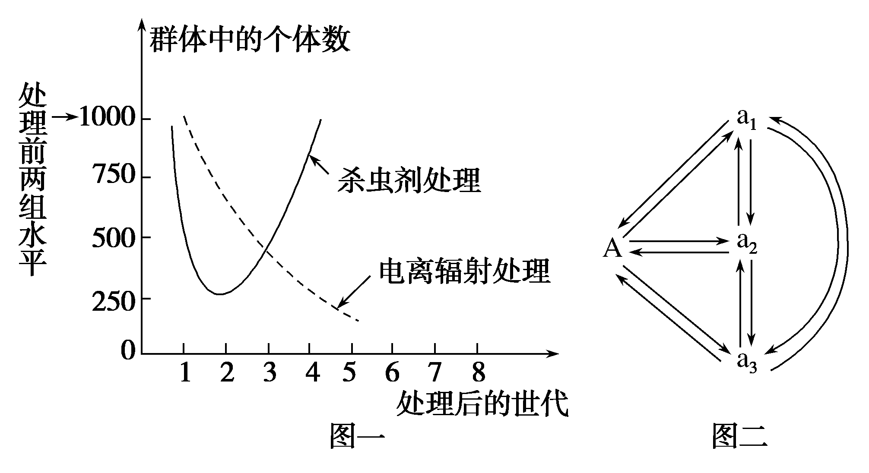
(1)用现代生物进化理论解释图一中杀虫剂处理后群体中的个体数逐渐增加的原因：螺旋蛆蝇中存在________，杀虫剂起到了选择作用，通过选择使________________增大，逐渐形成了抗药的新类型。
(2)在电离辐射后，会产生图二所示的基因突变。请阐述你从图二获得的基因突变的有关信息：_________________________。
(3)用电离辐射促使螺旋蛆蝇雄性不育的方法最终能消灭螺旋蛆蝇，但所需时间较长，原因是________________，所以需要诱变处理较长时间后才能达到目的。
(4)在对螺旋蛆蝇某一种群进行的调查中，发现基因型为AA和aa的个体所占的比例分别为10%和70%(各种基因型个体生存能力相同)，第二年对同一种群进行的调查中，发现基因型为AA和aa的个体所占的比例分别为4%和64%，在这一年中，该种群是否发生了进化？________，理由是_________________________。
答案：(1)抗药性基因突变 抗药性基因频率 (2)基因突变是不定向的、基因突变产生等位基因、基因突变是可逆的，基因突变可产生复等位基因 (3)基因突变具有低频性(基因突变的频率较低) (4)没有 基因频率没有发生改变
解析：(1)螺旋蛆蝇中存在抗药性基因突变，图一中杀虫剂处理后，具有抗药性基因的个体生存和繁殖后代的机会增大，抗药性基因频率升高，逐渐形成抗药性新类型，因此群体中的个体数逐渐上升。(2)由图二可知，A可突变成a₁、a₂、a₃，说明突变具有不定向性；A与a₁、a₂、a₃互为等位基因，它们为复等位基因；A可突变成a₁，a₁也可突变成A，说明突变具有可逆性等。(3)由于基因突变的频率较低，需要在几代中反复进行，才能使突变个体(即雄性不育个体)的数量逐渐增多，所以采用电离辐射促使雄性不育的方法消灭螺旋蛆蝇，所需时间较长。(4)根据题意分析，第一年，AA、Aa、aa分别占10%、20%、70%，则A的基因频率为10%＋×20%＝20%，a的基因频率为80%；第二年，AA、Aa、aa分别占4%、32%、64%，则A的基因频率为4%＋×32%＝20%，a的基因频率为80%。可见种群的基因频率没有发生改变，说明生物没有进化。
12．[2015·全国卷Ⅰ]假设某果蝇种群中雌雄个体数目相等，且对于A和a这对等位基因来说只有Aa一种基因型。回答下列问题：
(1)若不考虑基因突变和染色体变异，则该果蝇种群中A基因频率：a基因频率为________。理论上，该果蝇种群随机交配产生的第一代中AA、Aa和aa的数量比为________，A基因频率为________。
(2)若该果蝇种群随机交配的实验结果是第一代中只有Aa和aa两种基因型，且比例为2：1，则对该结果最合理的解释是________________________。根据这一解释，第一代再随机交配，第二代中Aa和aa基因型个体数量的比例应为________。
答案：(1)1：1 1：2：1 0.5 (2)A基因纯合致死 1：1
解析：(1)已知该种群中只有Aa一种基因型，因此该种群中A基因频率与a基因频率的比例为1：1，理论上只有Aa基因型的种群随机交配，后代有AA、Aa、aa三种基因型，且比例为1：2：1，则A的基因频率为0.5。(2)如果后代中只有Aa、aa两种基因型，且比例为2：1，则原因最可能是A基因纯合致死。该种群中第一代随机交配时，A、a的基因频率分别为1/3、2/3，随机交配产生的后代中Aa占4/9，aa占4/9，AA占1/9，由于AA致死，则成活个体中Aa、aa基因型个体数量的比例为1：1。

探究创新卷⑦ 着眼于练模拟悟规范——争满分
一、选择题(共10个小题，每题2分)
1．下列育种目的、育种方法和育种原理不相符的是( )
选项 | 育种目的 | 育种方法 | 育种原理
A | 用高产感病水稻和低产抗病水稻培育高产抗病水稻新品种 | 杂交育种 | 染色体变异
B | 用除草剂敏感型水稻培育抗性水稻新品种 | 诱变育种 | 基因突变
C | 用高产晚熟水稻和低产早熟水稻培育高产早熟水稻新品种 | 单倍体育种 | 基因重组和染色体变异
D | 用矮秆抗病水稻培育矮秆抗病抗旱水稻新品种 | 基因工程 | 基因重组
答案：A
解析：用高产、感病水稻和低产、抗病水稻培育高产、抗病水稻新品种，可以利用杂交育种的方法，原理是基因重组，A错误；用除草剂敏感型水稻培育抗性水稻新品种的育种方法是诱变育种，原理是基因突变，B正确；用高产晚熟水稻和低产早熟水稻培育高产早熟水稻新品种，可以利用单倍体育种的方法，原理是基因重组和染色体变异，C正确；用矮秆抗病水稻培育矮秆抗病抗旱水稻新品种，可以利用基因工程育种的方法，原理是基因重组，D正确。
2．[2019·江苏镇江模拟]下列关于几种常见育种方法的叙述，错误的是 ( )
A．在诱变育种中，常选用萌发的种子或幼苗作为处理材料
B．在杂交育种中，一般从F₂开始选种，因为从F₂开始发生性状分离
C．在单倍体育种中，常先筛选F₁花粉类型再进行花药离体培养
D．在多倍体育种中，用秋水仙素处理单倍体幼苗获得的植株不一定都是二倍体
答案：C
解析：萌发的种子或幼苗中细胞分裂旺盛，常作为诱变育种的处理材料，A正确；由于从F₂开始发生性状分离，出现所需要的表现型，所以杂交育种时一般从F₂开始选种，B正确；在单倍体育种中，先对F₁的花粉进行离体培养，后经秋水仙素处理，长成植株后再进行筛选，C错误；单倍体中的染色体组不一定只有一组，所以在多倍体育种中，用秋水仙素处理单倍体幼苗获得的植株不一定都是二倍体，D正确。
3．[2019·河北沧州联考]如图表示农作物育种的过程，相关叙述正确的是( )
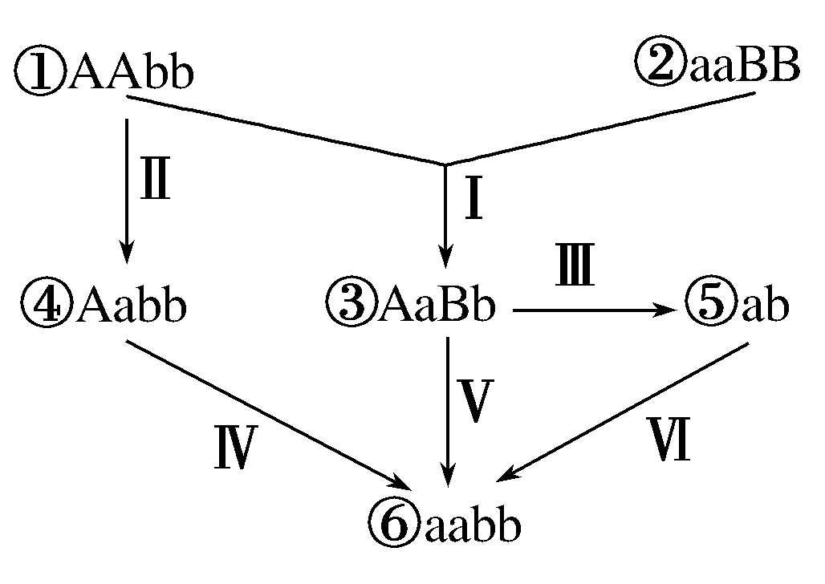
A．育种途径Ⅰ→Ⅲ→Ⅵ和Ⅰ→Ⅴ都利用了杂交的方法，但目的不同
B．育种途径Ⅰ→Ⅲ→Ⅵ所需时间明显短于Ⅰ→Ⅴ
C．Ⅳ过程需用秋水仙素处理，着丝点不能一分为二导致染色体加倍
D．需用植物组织培养技术的只有Ⅲ
答案：D
解析：分析题图可知，途径Ⅰ→Ⅲ→Ⅵ为单倍体育种，Ⅰ→Ⅴ为杂交育种，两者都利用了杂交的方法，杂交的目的相同，都是为了实现基因重组，即让不同优良性状集中到同一个体上，A错误；图中育种途径Ⅰ→Ⅲ→Ⅵ所需时间不一定短于Ⅰ→Ⅴ，B错误；图中Ⅵ过程需用秋水仙素处理，细胞分裂时不能形成纺锤体，而着丝点能一分为二，导致染色体加倍，C错误；图中需用植物组织培养技术的只有Ⅲ，此过程可得到单倍体幼苗，D正确。
4．[2019·四川自贡模拟]通常四倍体青蒿中青蒿素的含量高于野生型青蒿(2N＝18)。现有一株四倍体青蒿的基因型为Aaaa(不考虑基因突变)，下列叙述正确的是( )
A．该植株花药离体培养并加倍后的个体均为纯合子
B．用秋水仙素处理野生型青蒿即可获得四倍体青蒿
C．该植株与野生型青蒿杂交后可获得染色体数为27的单倍体
D．在该植株正在分裂的细胞中含a基因的染色体最多可达6条
答案：D
解析：四倍体青蒿Aaaa产生的配子基因型为Aa、aa，则该植株花药离体培养并加倍后的个体基因型为AAaa、aaaa，有纯合子，也有杂合子，A错误；秋水仙素能抑制纺锤体形成，导致有丝分裂后期细胞中的染色体不分离，从而使细胞中染色体数目倍增，形成四倍体植株，所以秋水仙素处理野生型青蒿的幼苗或萌发的种子，会获得四倍体植株(aaaa)，B错误；该植株与野生型青蒿杂交后可获得染色体数为27的个体，该个体属于三倍体，C错误；在该植株有丝分裂后期，染色体数目加倍，因此细胞中含a基因的染色体最多可达6条，D正确。
5．[2019·河北衡水中学联考]下列与基因突变相关的叙述，正确的是( )
A．基因突变可能导致DNA上的终止密码子提前或滞后
B．若某雌雄异株植物的突变基因位于雄株X染色体上，子代雌株不一定出现突变性状
C．基因突变导致DNA复制和基因表达过程中碱基互补配对原则发生改变
D．基因发生突变，种群基因频率一定改变，新物种一定形成
答案：B
解析：mRNA上3个相邻的碱基决定1个氨基酸，每三个这样的碱基称为1个密码子，所以密码子在mRNA上，不在DNA上，A错误；若某雌雄异株植物的隐性突变基因位于雄株X染色体上，则子代雌株由于含有一条来自母本的带有相应显性基因的X染色体，而不会出现突变性状，B正确；碱基互补配对原则不会因发生基因突变而改变，C错误；基因发生突变后会变为其等位基因，可能改变该种群的基因频率，但不一定会形成新物种，产生生殖隔离是新物种形成的标志，D错误。
6．[2019·广西贵港联考]下列有关生物变异和进化的叙述，正确的是( )
A．人类猫叫综合征与红绿色盲的致病机理均为基因突变
B．种群是进化的基本单位，也是物种存在的形式
C．若某小鼠接受辐射而基因突变，则该小鼠发生了进化
D．用二倍体西瓜给四倍体西瓜授粉，则四倍体植株上会结出三倍体无子西瓜
答案：B
解析：人类猫叫综合征的致病机理是染色体缺失，红绿色盲的致病机理是基因突变，A错误；种群是生物进化的基本单位，也是物种存在的形式，B正确；生物进化的单位是种群，进化的实质是种群基因频率的改变，若某小鼠接受辐射而发生基因突变，但相应种群的基因频率不一定发生改变，因此该小鼠所在的种群不一定发生进化，C错误；用二倍体西瓜给四倍体西瓜授粉，则四倍体植株上结出的是四倍体西瓜，其中的种子是三倍体，D错误。
7．[2019·河北衡水中学模拟]下列有关生物遗传、变异、进化的说法，正确的是( )
A．三倍体西瓜的无子性状是可以遗传的，害虫抗药性的产生是药物诱导的结果
B．白化病和老年人长白发的直接原因都是酪氨酸酶不能合成，根本原因均为基因突变
C．迁入迁出、染色体变异、自然选择、遗传漂变等都可以影响种群基因频率的变化
D．花药离体培养过程中，基因重组、基因突变和染色体变异均有可能发生
答案：A
解析：三倍体西瓜的无子性状是由于染色体数目变异引起的，因而可以遗传，害虫抗药性的产生是基因突变的结果，抗药基因本来就存在，药物只是对其进行选择，A错误；老年人出现白发的原因是细胞衰老，酪氨酸酶活性降低，白化病的原因是基因突变，酪氨酸酶不能合成，二者原因不同，B错误；迁入和迁出、染色体变异、自然选择、遗传漂变等都可以影响种群基因频率变化，C正确；基因重组发生在减数分裂过程中，基因突变和染色体变异不论是减数分裂还是有丝分裂都有可能发生，花药离体培养过程中，由花粉发育成植株的过程中进行的细胞分裂是有丝分裂，不发生基因重组，D错误。
8．[2019·宁夏育才中学模拟]某野生植物类群中出现了许多变异植株，甲变异植株与正常株相比，茎秆粗壮，营养物质含量明显增加，乙变异植株细胞内某蛋白质中的一个氨基酸发生替换，丙变异植株集合了该类群内抗病和抗倒伏两种优良特征，下列叙述错误的是( )
A．三种变异机理都不能在显微镜下观察到
B．乙变异植株细胞内合成该蛋白质的基因中相应的碱基发生替换
C．丙变异原理是基因重组，可发生在减数分裂过程中
D．甲变异植株染色体数目可能加倍
答案：A
解析：“茎秆粗壮，营养物质含量明显增加”是多倍体的特征，所以甲变异植株发生了染色体数目变异。“某蛋白质中的一个氨基酸发生替换”是由于基因突变导致的，所以乙变异植株发生了基因突变。“集合了该类群内抗病和抗倒伏两种优良特征”是杂交育种的特点，所以丙变异植株发生了基因重组。三种变异机理中，染色体数目变异可以在显微镜下观察到，A错误；基因中碱基的替换属于点突变，只影响一个密码子的表达，进而只影响相关蛋白质中的一个氨基酸，B正确；由前面分析可知，丙变异原理是基因重组，可发生在减数分裂过程中，C正确；甲变异植株属于多倍体，多倍体的成因是在环境因素的影响下，有丝分裂前期纺锤体形成受到抑制，导致染色体数目加倍，D正确。
9．[2019·黑龙江大庆质检]某昆虫种群的翅色有绿色(AA)、浅褐色(Aa)和褐色(aa)三种表现型。抽样调查得知当年绿色、浅褐色和褐色个体各占60%、30%和10%，现假设该种群中绿色个体每年增加10%，浅褐色个体数目不变，褐色个体每年减少10%，则第二年该种群中决定翅色A基因的频率是( )
A．62.9% B．78.6%
C．76.8% D．77.1%
答案：D
解析：假设第一年总数目为100，则第二年绿色个体(AA)数目为60＋60×10%＝66、浅褐色个体(Aa)数目为30、褐色个体(aa)数目为10－10×10%＝9，所以第二年该种群中决定翅色A基因的频率＝(66×2＋30)/[(66＋30＋9)×2]×100%≈77.1%。
10．[2019·山东莱州一中模拟]下图表示生物新物种形成的基本环节，相关分析正确的是( )
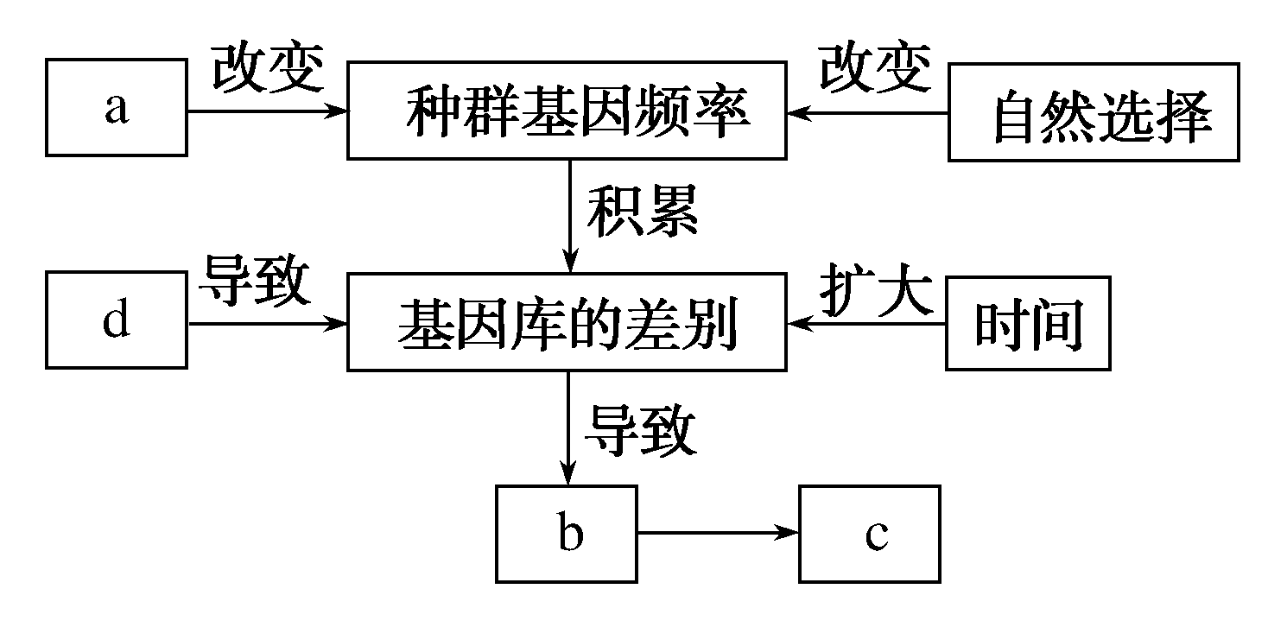
A．a表示基因突变和基因重组，是生物进化的原材料
B．b表示生殖隔离，存在生殖隔离的个体之间一定不能相互交配
C．c表示新物种形成，新物种可与生活环境共同进化
D．d表示地理隔离，新物种形成一定需要经过地理隔离
答案：C
解析：a还应包括染色体变异，A错误；存在生殖隔离的个体之间可能可以相互交配，但不能产生可育后代，B错误；新物种产生的标志是产生生殖隔离，生物与环境共同进化，C正确；新物种形成不一定需要经过地理隔离，如多倍体物种的形成，D错误。
二、非选择题(共2题，每题15分)
11．[2019·吉林辽源五校联考]下图所示为用农作物①和②两个品种分别培养出④⑤⑥⑦四个品种的过程。
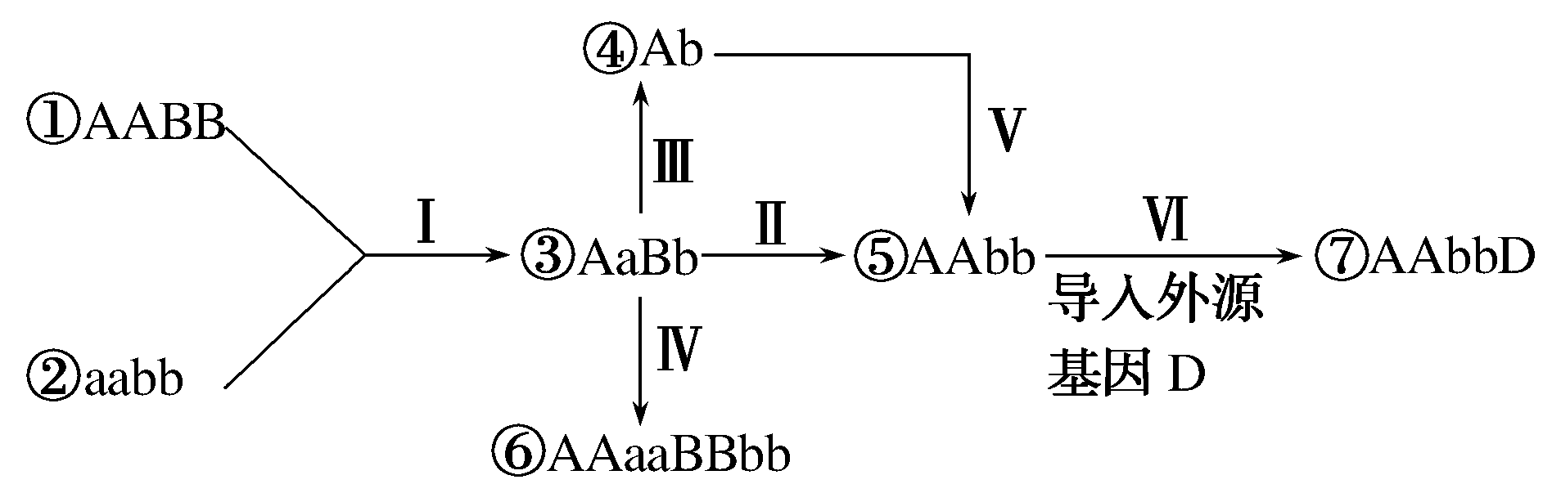
(1)用①和②通过Ⅰ和Ⅱ过程培育出⑤的过程所依据的遗传学原理是________。由③自交产生的后代中AAbb所占的比例为________。
(2)通过Ⅲ和Ⅴ培育出⑤的育种方法是________。该方法育种的优点是________________________，培育出的个体都________(填“是”或“不是”)纯合体。
(3)由③培育出的⑥是________倍体。该个体体细胞中的染色体组数目是_______________个。
(4)⑤通过Ⅵ过程培育出⑦的过程叫________。
(5)③培育出④的过程叫________________，Ⅴ过程需要用________处理幼苗。
答案：(1)基因重组 (2)单倍体育种 明显缩短育种年限 是 (3)四 4 (4)基因工程或DNA拼接技术或转基因技术 (5)花药离体培养或组织培养 秋水仙素
解析：(1)用①和②通过Ⅰ和Ⅱ过程培育出⑤的过程是杂交育种，所依据的遗传学原理是基因重组；由③AaBb自交产生的后代中AAbb所占的比例为×＝。(2)通过Ⅲ和Ⅴ培育出⑤的育种方法是单倍体育种，其得到的后代都是纯合子，该育种方法可以明显缩短育种年限。(3)由③培育出⑥的育种方法是多倍体育种，由于③是二倍体，⑥是四倍体，所以个体⑥体细胞中的染色体组数目是4个。(4)⑤通过Ⅵ过程导入外源基因，培育出⑦的过程叫基因工程育种。(5)③培育出④的过程叫花药离体培养，Ⅴ过程需要用秋水仙素处理单倍体幼苗。
12．[2019·江西上高二中月考]图1表示正常人体细胞中14号与21号染色体，图2表示发生罗伯逊易位的过程，图3表示罗伯逊易位携带者细胞中相关染色体组成。罗伯逊易位携带者形成配子时，如图3所示，这三条染色体会发生联会，分离时其中任意配对的两条染色体分离，另一条染色体随机移向细胞任一极。罗伯逊易位携带者通常表现正常，但其子女患21三体综合征的概率大大增加。
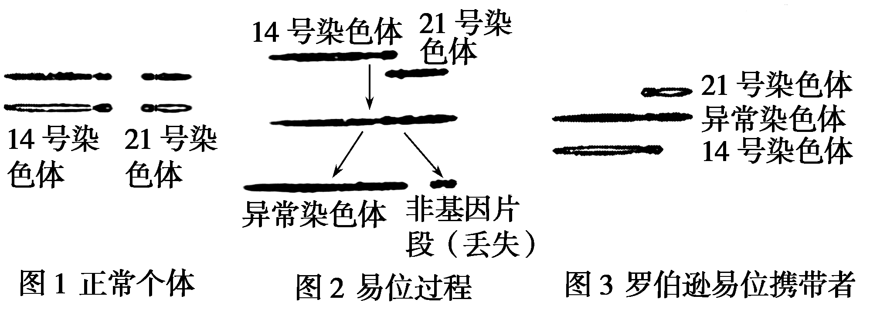
请回答下列问题：
(1)请画出女性罗伯逊易拉携带者减数第一次分裂后期细胞示意图(画出一种情况即可)。
(2)根据自由组合定律，该携带者所产生的配子中，正常配子所占的比例为________。
(3)已知21单体、14单体及14三体均在胚胎时期致死。该女性携带者与正常男性婚配生出的子女中患21三体综合征的概率为________。
(4)21三体综合征还多见于高龄产妇的后代中，目前该病缺乏有效的治疗手段，只能通过产前诊断的方式加以预防。请写出一种预防该疾病的产前诊断方式： _____________________________。
答案：(1)如图所示：
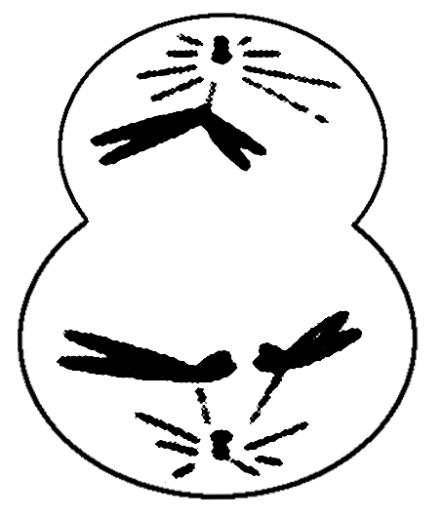
(2) (3) (4)羊水检查(或孕妇血细胞检查、唐氏筛查)
解析：(1)图3表示罗伯逊易位携带者，含有一条正常的21号染色体、一条正常的14号染色体和一条异常的染色体，该携带者在减数分裂过程中，异常染色体可能与14号染色体或21号染色体移向同一极，也可能是14号与21号移向一极，异常染色体移向另一极。(2)假设14号和21号染色体分别用A、B表示，易位后的异常染色体用C表示，则该染色体携带者产生AB、AC、BC、C、B、A六种类型的配子，其中正常配子AB占。(3)已知21单体、14单体及14三体均在胚胎时期致死，则该女性携带者与正常男性婚配生出的子女中患21三体综合征的概率为。(4)21三体综合征属于染色体异常遗传病，预防该疾病的产前诊断方式有羊水检查或孕妇血细胞检查、唐氏筛查等。

